

PAUTA JUEGO: SUMA FLORAL 1

Solución:

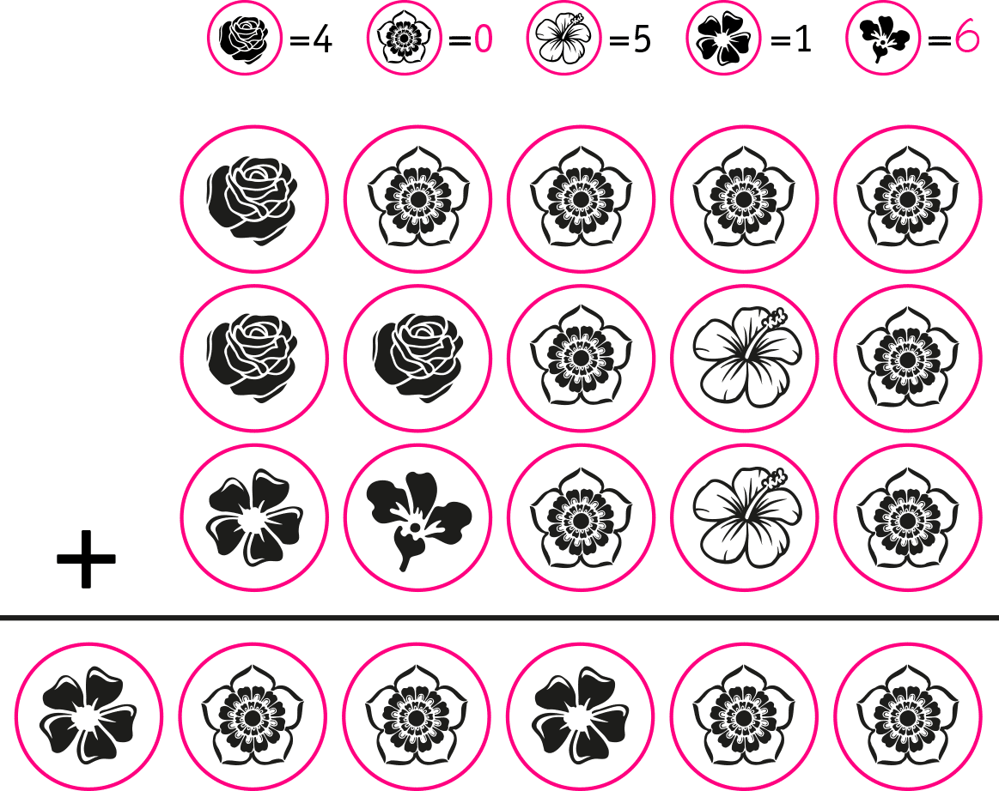

Elaborado por: Ministerio de Educación, Chile

